С ребенком на прогулке:
чистый ребенок или счастливый?
Нам кажется, в этих перепачканных с ног до головы маленьких исследователях большой жизни, грязных, но довольных, заключен весь смысл детства.
Сегодня вполне возможно спокойно относиться к мелочам вроде грязной одежды.
- Во-первых, ручная стирка давно ушла в историю;
- Во-вторых, это всего лишь вещи, которые нужны для того, чтобы нам было тепло и удобно.
А вот лужа, в которой плавает жук – это не каждый день увидишь. И как понять устройство мира, если сидеть на краю песочницы и никуда не высовываться? И как научиться рисовать домик, если нельзя пачкать руки мелками?
Конечно, съехать первым по ржавой после зимы горки и «убить» джинсы, это не совсем то, что всем нам, взрослым, воспитателям и родителям, хотелось бы видеть каждый день. Но, с другой стороны, съехать с горки, чтобы проверить скорость скольжения – это уже тянет на исследование!
Милые мамочки, запомните: прогулки существуют для того, что ребенок рос здоровым, увлекающимся и счастливым, а не для демонстрации нарядов.
Мы искренне уверены, чем больше в детстве луж, тем больше во взрослой жизни интересов. Детство не бывает стерильным. После дождя – идите мерить лужи, человечество для этого специально изобрело резиновые сапоги. Разрешите навесить на грудь ордена из колючек лопуха, запустить в лужу бумажный кораблик, завести в ведерке «кашу-малашу» из песка и воды, сесть в сугроб, перенести ведерко песка из лужи в лужу.
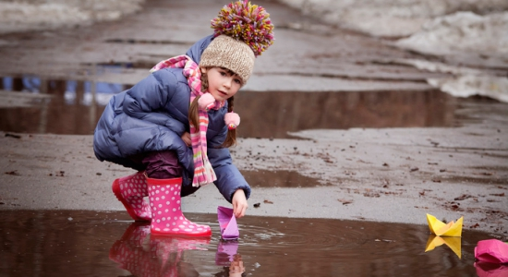
Главное – не ограничивайте вашего маленького деятеля. Ведь успехи и неудачи рождаются еще в детстве. Чем больше ваш ребенок возьмет сейчас, тем больше потом он отдаст вам и миру.

